Información de prensa
2022-143

Schmitz Cargobull Ibérica
JCARRION adquiere 405 semirremolques de Schmitz Cargobull
El operador logístico internacional ya ha recibido 135 unidades monotemperatura y multitemperatura

Noviembre 2022 – El especialista en transporte nacional e internacional de mercancía a temperatura controlada o ambiente, acaba de incorporar a su flota de vehículos 200 semirremolques frigoríficos S.KO COOL SMART de Schmitz Cargobull en un plan estratégico de crecimiento que compromete hasta 405 unidades. Del total de unidades adquiridas, 335 son semirremolques frigoríficos S.KO COOL SMART que serán entregados en 2 fases y 70 son lonas S.CS SMART. Todas las unidades llevan incorporadas de serie el sistema telemático TrailerConnect® y van preparadas para el transporte intermodal.

Según Pedro Morales, Subdirector General en JCARRION: “Es la primera vez que confiamos en Schmitz Cargobull para ampliar nuestra flota de vehículos y estamos muy satisfechos. Como especialistas en la operativa de frío con más de 40 años de experiencia, tener un socio estratégico que nos ofrece un producto de máxima calidad y servicios de valor añadido en un entorno tan competitivo como el actual, es imprescindible para seguir creciendo.”

Los semirremolques frigoríficos S.KO COOL SMART son FP45, es decir que las paredes son más estrechas, poseen una tara más baja y se puede transportar cualquier tipo de mercancía que requiera temperatura controlada. Las opciones escogidas son tanto monotemperatura como multitemperatura. Además, lleva incorporado el sistema telemático de serie, TrailerConnect® del propio fabricante con sensor de posición y temperatura: “En una situación de mercado dónde el análisis de datos se hace cada vez más imprescindible debido al proceso de digitalización de las empresas, poder ofrecer a nuestros clientes un sistema que les permita monitorizar su flota de vehículos de serie es una ventaja cualitativa muy valorada por nuestros clientes”, explica Javier Espliego, Key Account de Schmitz Cargobull Ibérica.

En cuanto a los semirremolques de lona S.CS SMART, también llevan incorporada de serie la telemetría de Schmitz Cargobull. En este caso abarca: sensor de posicionamiento y datos técnicos. La carrocería VARIOS, regulable en altura está certificada según DIN EN12642 XL.
2022-143

La lona de techo va reforzada con el SAFETY ROOF y las lonas laterales llevan malla antirrobo.

Toda la gama cumple la homologación de tipo CE con CoC. El chasis galvanizado y embulonado tiene 10 años de garantía anticorrosión y todas las unidades están equipadas para el transporte en Ferry.

Según Miguel Iglesias, Director Comercial de Schmitz Cargobull Ibérica: Llevamos años invirtiendo en innovación y desarrollo. Este año, hemos estado presentes en la Feria Internacional de Transporte, IAA en Alemania con todas las innovaciones desarrolladas durante los dos últimos años y ha sido todo un éxito. Y, también es un año muy significativo para nosotros, pues nos movemos a la nueva planta dónde seremos capaces de producir hasta 60 uds./día. Y, continua: “que nuestros clientes habituales y potenciales sean capaces de percibir y valorar esta mejora en nuestros productos y servicios es para nosotros un orgullo y una satisfacción porque este año ha resultado ser bastante complicado debido a las condiciones externas.”

Los vehículos de Schmitz Cargobull están fabricados en la planta de producción situada en Figueruelas, Zaragoza y acabarán de producirse en sus nuevas instalaciones situadas a pocos kilómetros de la actual, en el P8.

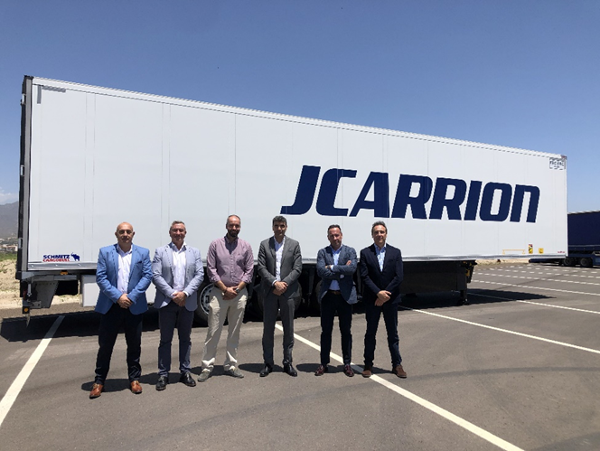
Pie de foto. De izq. a drcha.
2022-143

Javier Espliego, Key Account de Schmitz Cargobull Ibérica
Miguel Iglesias, Director Comercial de Schmitz Cargobull Ibérica
Alin Madalin Mitre, Gestión de Flota de Transportes J.Carrión, S.A.U
Pedro Morales, Subdirector General de Transportes J.Carrión, S.A.U
Luis María, Responsable de Cargobull Finance de Schmitz Cargobull Ibérica
Diego Quintanilla, Regional Manager de Schmitz Cargobull Ibérica

Acerca de Schmitz Cargobull
Con una producción anual de aprox. 61,000 semirremolques y con cerca de 6,900 empleados, Schmitz Cargobull AG es el principal fabricante europeo de semirremolques, tráileres y carrocerías para camión rígido para mercancías refrigeradas, carga general y material a granel. En el ejercicio 2021/2022 se alcanzó una facturación de aprox. 2.300 millones de euros. Como pionera del sector, la empresa de Münsterland, Alemania desarrolló desde el primer momento una estrategia integral de mercado y definió estándares de calidad coherentes a todos los niveles: desde la investigación y el desarrollo, pasando por la producción y los contratos de servicio técnico, hasta telemática para tráileres, financiación, suministro de piezas de repuesto y vehículos de ocasión.

El equipo de prensa de Schmitz Cargobull:
Luis Bonasa: +34 976 613 200 - 5230 I luis.bonasa@cargobull.com
Raquel Villarrroya: +34 976 613 200 - 5229 I raquel.villarroya@cargobull.com
Anna Stuhlmeier: +49 2558 81-1340 I anna.stuhlmeier@cargobull.com

